Pharmacologie anti virale anti VIH
Chez VIH, la réplication du virus dépend de trois enzymes virales qui constituent le moteur moléculaire de la réplication du virus: la transcriptase inverse, la protéase et l'intégrase. Une quatrième activité enzymatique, l'activité RNaseH, qui est une activité nucléasique dégradant l'ARN, est portée par un domaine de la transcriptase inverse.

Ces activités enzymatiques sont donc les cibles privilégiées de la pharmacologie
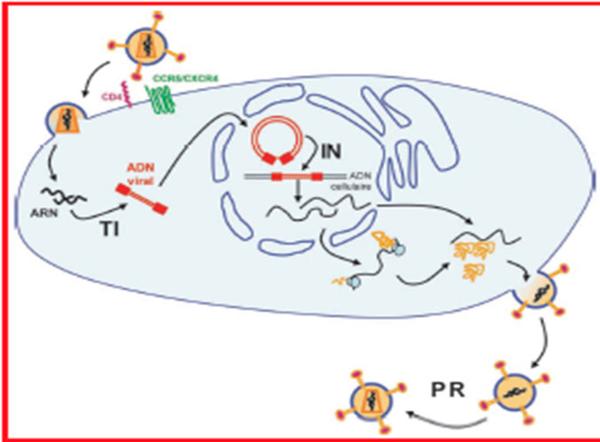
Après la fixation du virus sur le CD4 et l'un des deux co-récepteurs (CCR5/CXCR4) puis fusion, Le génome viral sous forme de 2 molécules d'ARN est transcrit par la transcriptase inverse (TI) en ADN.Ce dernier migre ds le noyau et intègre l’ADN cell. par l’integrase virale
Après la transcription et la traduction, les ARN viraux et les protéines virales s'assemblent pour former une particule virale qui bourgeonne à la membrane cellulaire qui deviennent infectieuses après maturation par la protéase virale (PR) qui clive les précurseurs poly protéiques en protéines structurales et en enzymes.
1 Les inhibiteurs de transcriptase inverse
EX : L‘ azidothymidine (AZT) (utilisé en 1986)
2. Les inhibiteurs de la protéase virale
EX : Inhibiteurs de la protéase virale basés sur des analogues de substrat conçus rationnellement non clivables.
3. Les poly thérapies
Actuellement utilisent des combinaisons d'antirétroviraux (ARV) dirigés contre la PV et TI.
Toutefois, quels que soient les régimes médicamenteux, on observe à plus ou moins brève échéance l'apparition de virus résistants aux ARV.

La résistance est liée à la présence de mutations dans la séquence du virus qui modifient la structure de l'une ou des deux enzymes ciblées, se traduisant par le manque d’affinité envers ces médicaments.
Nouveaux inhibiteurs de transcriptase inverse
Catégorie 1: comprend les analogues de nucléosides non phosphorylés (inhibiteurs nucléosidiques ou INTI) qui rentrent en compétition avec les substrats naturels de l'enzyme. Ils doivent être phosphorylés avant d’agir
Citons pour l'exemple deux analogues particulièrement avancés : l‘ emtricitabine ou FTC, un analogue de la cytosine, et l‘ amdoxovir ou DAPD, un analogue de la guanosine
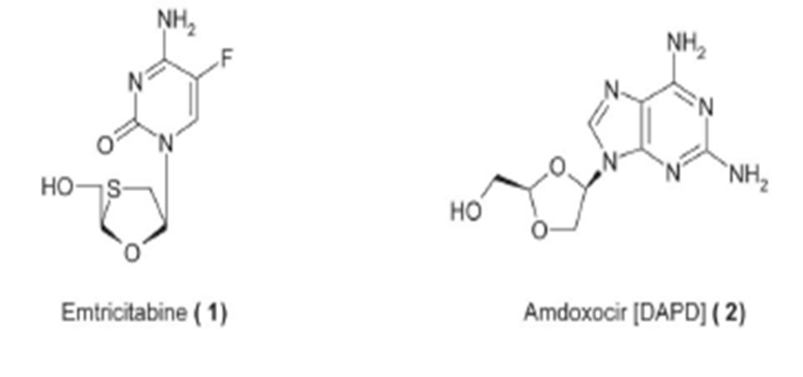
Les analogues phosphorylés, le ténofovir récemment commercialisé, analogue monophosphorylé qui ne requiert donc que deux étapes cellulaires de phosphorylation. Il est administré sous forme de prodrogue ( Ténofovir disoproxil) à cause de sa faible biodisponibilité.
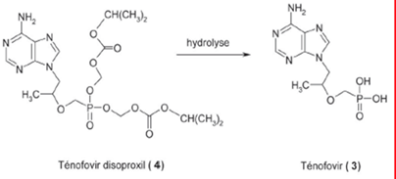
Catégorie 2 Inhibiteurs non compétitifs non nucléosidiques ou INNTI. Trois produits seulement sont actuellement commercialisés, nevirapine, delavirdine et efavirenz. Les INNTI induisent l'émergence de résistances en quelques semaines. L'apparition de mutations est ralentie par l'utilisation de doses élevées et la combinaison avec des INTI Une seconde génération d‘ INNTI est actuellement en développement. Deux produits sont particulièrement avancés : le DPC083 (5) et le TMC125 (6)
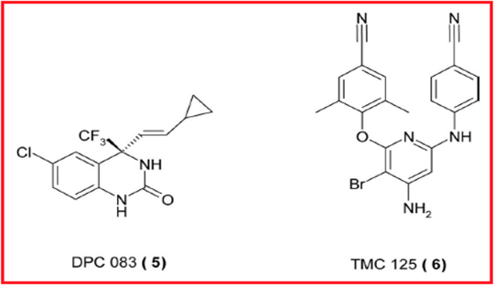
Nouveaux inhibiteurs de protéase
Les protéines de structures et les enzymes du VIH sont produites à partir des gènes viraux sous forme de précurseurs poly protéiques. La formation de nouveaux virus infectieux nécessite le clivage de ces précurseurs en entités fonctionnelles. Cette maturation, réalisée par la protéase virale, est bloquée par les inhibiteurs de celle-ci (IP). Tous les IP actuellement utilisés sont des peptido-mimétiques du substrat de la protéase qui contiennent une liaison hydroxyéthylène à la place d'une liaison peptidique et qui sont par conséquent non clivables. EX: L‘ azatanavir (7)
Par ailleurs, comme l'utilisation de peptido-mimétiques conduit systématiquement à l'apparition de résistances croisées, la recherche d'inhibiteurs non peptidiques est devenue un objectif majeur. EX: le tripanavir (8), le mozenavir (9)
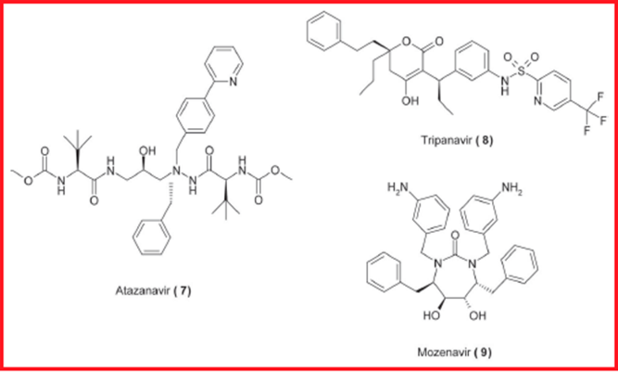
Inhibiteurs de l‘ intégrase virale
L'intégrase est l'enzyme qui catalyse l'insertion covalente du génome viral dans le génome hôte. EX: - la famille des dicétoacides (L-708,906, S-1360) et le L-870,812 qui est l’optimisation du L-708,906. - la famille des styrylquinolines (BA-011).
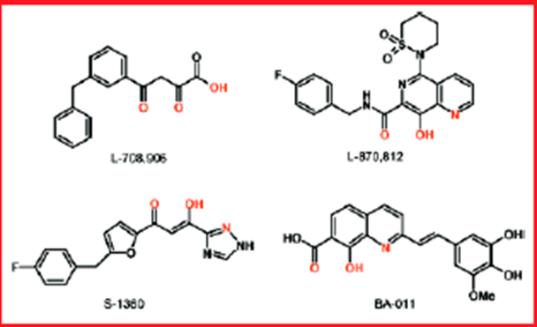
Les anti inflammatoires
Généralités
Relation structure-activité
Les corticostéroïdes naturels synthétisés par les surrénales ont soit une activité glucocorticoïde prédominante, comme le cortisol, soit une activité minéralocorticoïde prédominante, comme l’aldostérone.
A partir du cortisol ont été synthétisés des dérivés glucocorticoïdes
(corticostéroïdes) de durée d’action plus longue, d’activité anti-inflammatoire plus importante et de propriétés minéralocorticoïdes moindre que la molécule mère.

Les glucocorticoïdes présentent une homogénéité de structure avec, sur le noyau prégnane des fonctions indispensables à l’activité biologique et des fonctions modulant cette activité
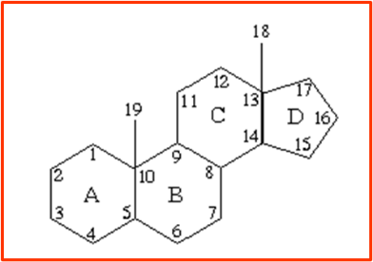
Propriétés anti-inflammatoire et immunosuppressive
La corticothérapie à visée anti-inflammatoire
cibles cytokiniques
cibles cellulaires
Les actions des corticoïdes sur les différents acteurs de l’immunité et de l’inflammation sont résumées ci-dessous :
Cytokines : inhibition de la transcription des cytokines pro-inflammatoires
Médiateurs de l’inflammation :Diminution de l’acide arachidonique par la synthèse de lipocortine-1 qui possède une activité anti-phospholipase A2.
Molécules d’adhésion : Inhibition de leur expression
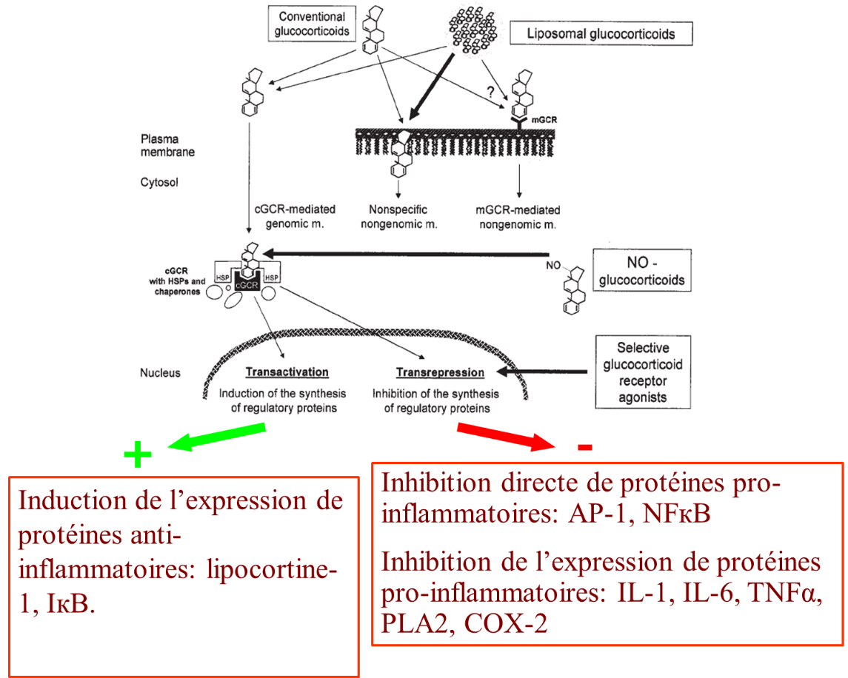

NF-κB joue un rôle dans la répression ou l'activation des gènes, et est retenue dans le cytoplasme par la protéine inhibitrice IκB-α. La dégradation de IκB-α par phosphorylation et ubiquitination permet la translocation de NF-κB jusqu'au noyau et l'activation de la transcription des gènes cibles. NF-κB pour nuclear factor-kappa B est une protéine de la super-famille des facteurs de transcription impliquée dans la réponse immunitaire et la réponse au stress cellulaire.
Autres propriétés
Elles sont en règle générale à l’origine des effets indésirables des glucocorticoïdes
Propriétés liées à l’effet glucocorticoïde :
- Suppression de l’axe hypothalamo-hypophyso-surrénalien :
La diminution du cortisol endogène dépendant des concentrations plasmatiques et du corticoïde.
Effet hyperglycémiant
⇑ synthèse hépatique et ⇓ utilisation périphérique du glucose
- Modification de la répartition des graisses corporelles
- Diminution des réserves en calcium
- Perte musculaire
- Effets sur le système nerveux central :Troubles de l’humeur et comportementaux, euphorie, insomnie
Propriétés liées à l’effet minéralocorticoïde
⇑ réabsorption tubulaire de Na+, excrétion rénale de K+ et d’eau
Les AINS
Les taux des prostanoïdes augmentent considérablement et de manière immédiate lors d’une inflammation aiguë. Différentes molécules sont produites selon les stades de l’inflammation. Cette augmentation très rapide de la sécrétion des prostanoïdes est dépendante de la COX-2. Mais certaines études ont montré que l’expression de COX-1 augmente avec un proinflammatoire. Le stimulus principal au début est dépendant de COX-1 et au fur et à mesure que l’inflammation progresse la COX-2 devient la source principale de prostanoïdes.
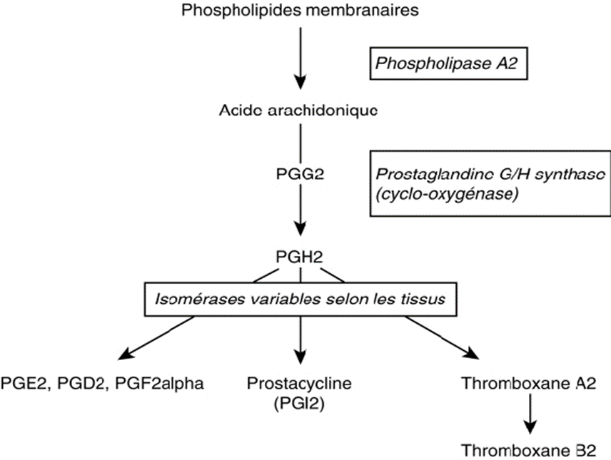
2. Rôle du Cyclooxygénase1 et Cyclooxygénase 2 et action des anti-inflammatoires mixtes (Corticoides, AINC et inhibiteurs selectifs de COX2 , COXIbs).

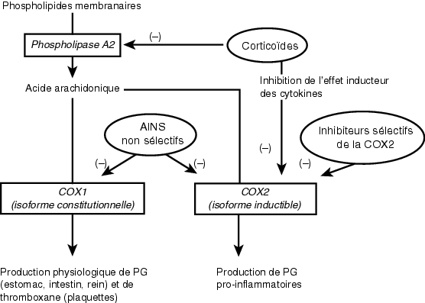

KL§HJG
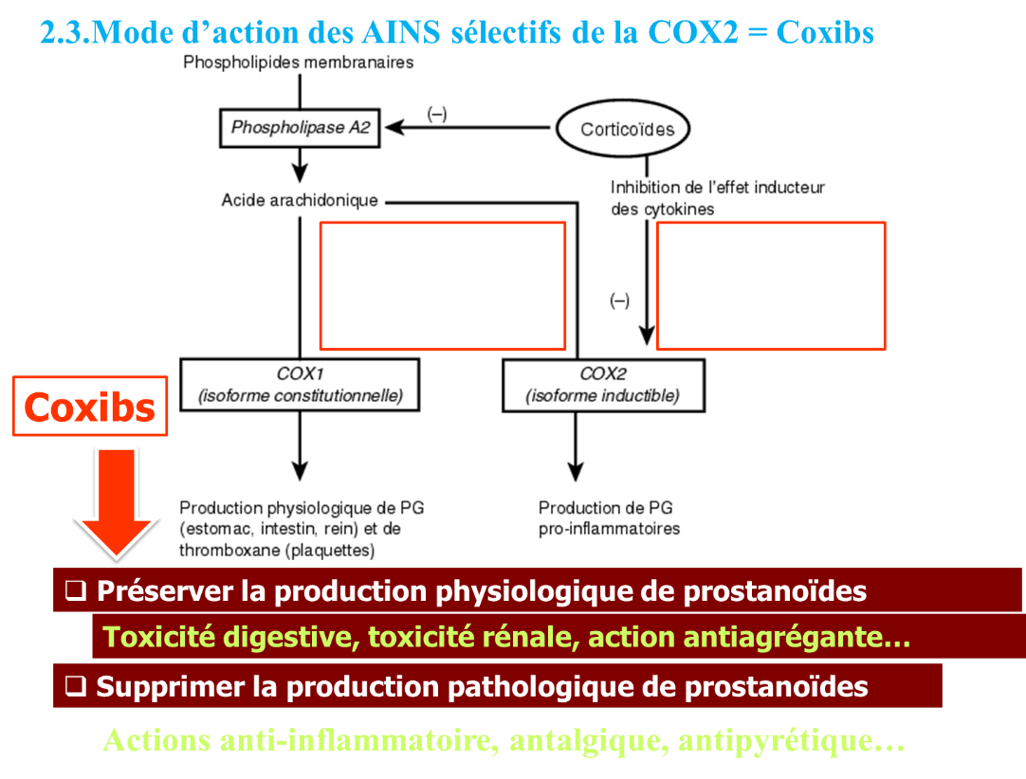
AINS sélectifs
(coxibs)
-
AINS non sélectifs
-
-

